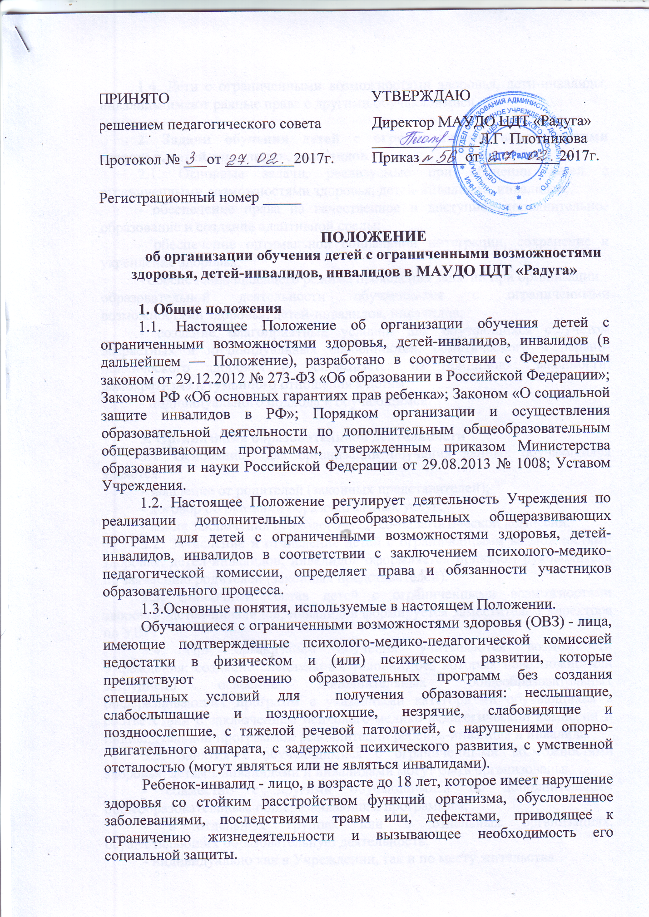

1.4. Дети с ограниченными возможностями здоровья, дети-инвалиды, инвалиды имеют равные права с другими обучающимися.

2. Задачи обучения детей с ограниченными возможностями здоровья, детей-инвалидов, инвалидов
2.1. Основные задачи, реализуемые при обучении детей с ограниченными возможностями здоровья, детей-инвалидов, инвалидов:
- обеспечение права на качественное и доступное дополнительное образование и создание адаптивной среды;
- обеспечение оптимальной социальной интеграции, сохранение и укрепление здоровья;
- обеспечение щадящего режима проведения занятий при организации
образовательной деятельности обучающихся с ограниченными возможностями здоровья, детей-инвалидов, инвалидов;
- создание благоприятных условий для обучающихся с учетом возрастных и индивидуальных особенностей, соматического и нервно-психического здоровья и основывается на принципах: законности, демократизма и гуманного отношения к детям;
- индивидуального подхода к обучающимся.

3. Организация образовательной деятельности
3.1. Основанием для организации обучения данных обучающихся является:
- заявление от родителей (законных представителей);
- договор об оказании образовательных услуг;
- копия заключения психолого-медико-педагогической комиссии.
3.2. Зачисление и отчисление детей с ограниченными возможностями здоровья, детей-инвалидов, инвалидов оформляется приказом руководителя по заявлению родителей (законных представителей).
3.3. Списочный состав детей с ограниченными возможностями здоровья, детей-инвалидов, инвалидов формируется заместителем директора по УВР.
3.4. При организации обучения учитываются возможности Учреждения: создание специальных условий, без которых невозможно или затруднено освоение дополнительных общеобразовательных общеразвивающих программ с указанными категориями обучающихся в соответствии с заключением психолого-медико-педагогической комиссии и индивидуальной программой реабилитации ребенка-инвалида и инвалида.
3.5. Занятия с обучающимися с ограниченными возможностями здоровья, детьми-инвалидами и инвалидами могут быть организованы:
- совместно с другими обучающимися по дополнительным общеобразовательным общеразвивающим программам,
- в отдельных группах или в отдельных организациях, осуществляющих образовательную деятельность,
- индивидуально как в Учреждении, так и по месту жительства.
3.6. Выбор формы организации обучения детей с ограниченными возможностями здоровья, детей-инвалидов, инвалидов зависит от особенностей психофизического развития, возможностей Учреждения и возможностей обучающегося, особенностей эмоционально-волевой сферы, характера течения заболевания, рекомендаций учреждения здравоохранения, рекомендаций психолого-медико-педагогической комиссии, возможностей доставки обучающегося в образовательное Учреждение и отсутствие противопоказаний для занятий в детском объединении.
3.7. Численный состав объединения может быть уменьшен при включении в него обучающихся с ограниченными возможностями здоровья и (или) детей-инвалидов, инвалидов. Численность обучающихся с ограниченными возможностями здоровья, детей инвалидов и инвалидов в учебной группе устанавливается до 12 человек.
3.8. Образовательная деятельность обучающихся с ограниченными возможностями здоровья, детей-инвалидов, инвалидов по дополнительным общеобразовательным общеразвивающим программам может осуществляться на основе дополнительных общеобразовательных общеразвивающих программ, а также адаптированных (индивидуальное обучение, наличие противопоказаний для занятий в детском коллективе). Обучение по адаптированной дополнительной общеобразовательной общеразвивающей программе осуществляется с согласия родителей (законных представителей).
3.9. Сроки обучения по дополнительным общеобразовательным общеразвивающим программам для детей с ОВЗ, детей-инвалидов и инвалидов могут быть увеличены с учетом особенностей их психофизического развития в соответствии с заключением психолого-медико-педагогической комиссии – для обучающихся с ОВЗ, а также в соответствии с индивидуальной программой реабилитации - для обучающихся детей-инвалидов и инвалидов.
3.10. Содержание дополнительных общеобразовательных общеразвивающих программ и организация учебного процесса выстраиваются с учетом характера течения заболеваний обучающихся, их интересов, потребностей и возможностей.
3.11. Кроме реализации дополнительных общеобразовательных общеразвивающих программ, в Учреждении могут осуществляться проекты, программы и разовые формы работы с детьми с ОВЗ, детьми-инвалидами, инвалидами.
В них включены:
- индивидуальные выставки;
- встречи;
- концертные программы;
- индивидуальная работа с родителями;
- другое в соответствии с возможностями детей.

4. Специфика организации индивидуального обучения детей с ОВЗ, детей-инвалидов, инвалидов
4.1. Обучение осуществляется только по адаптированным образовательным программам, разработанным с учетом особенностей психофизического развития и индивидуальных возможностей детей.
4.2. Организация образовательного процесса при индивидуальном обучении детей-инвалидов, инвалидов и детей с ОВЗ регламентируется:
- индивидуальным учебным планом;
- индивидуальным расписанием занятий;
- годовым календарным учебным графиком.
4.3. Родители (законные представители) для организации обучения ребенка на дому обеспечивают рабочее место ребенку и педагогу, готовят к занятиям в соответствии с расписанием.
4.4. Для организации индивидуального обучения ребенка на базе Учреждения создаются необходимые материально-технические условия, необходимые для качественного осуществления образовательной деятельности.
4.5. Индивидуальное обучение детей включает психолого-педагогическое сопровождение ребенка в процессе его обучения по программе, индивидуальное консультирование родителей (законных представителей) с целью формирования у последних адекватной оценки возможностей ребенка.
4.6. Возможно изменение (корректировка) индивидуального учебного плана в течение учебного года, как в сторону упрощения образовательного материала, так и в сторону усложнения при условии прохождения адаптированной дополнительной общеобразовательной общеразвивающей программы, в связи с характером протекания заболевания и необходимости осуществления лечения.
4.7. По окончании курса адаптированной дополнительной общеобразовательной общеразвивающей программы выпускнику выдается документ установленного образца объединения.
4.8. Индивидуальное обучение детей-инвалидов, инвалидов и детей с ОВЗ предоставляется обучающимся бесплатно в пределах регламентируемых часов.
4.9. Место за детьми-инвалидами, инвалидами и детьми с ОВЗ в образовательной организации сохраняется на неопределенный срок на время его отсутствия в случаях: длительной болезни, прохождения санаторно-курортного лечения, в иных случаях в соответствии с семейными обстоятельствами, временного выезда за пределы Гайского городского округа (по заявлению родителей).

5. Права и обязанности участников образовательных отношений
5.1. Участниками образовательных отношений при организации обучения детей с ограниченными возможностями здоровья, детей-инвалидов, инвалидов являются: обучающиеся, их родители (законные представители), администрация и педагогические работники Учреждения.
5.2. Обучающиеся имеют право на:
- защиту своего достоинства;
- защиту от всех форм физического и психического насилия, оскорбления личности;
- получение квалифицированной помощи и коррекцию имеющихся недостатков развития;
- уважение человеческого достоинства, свободу совести и информации, свободное выражение собственных взглядов и убеждений;
- обучение по индивидуальному учебному плану;
- свободное посещение мероприятий, не предусмотренных учебным планом;
- перевод в другое образовательное учреждение, реализующее дополнительную общеобразовательную общеразвивающую программу соответствующего уровня, при согласии этого образовательного учреждения и успешном прохождении обучающимся аттестации;
- перевод обучающегося в другое образовательное учреждение при его ликвидации;
- отдых, в том числе организованный, между занятиями, в выходные и праздничные дни;
- другие права, предусмотренные действующим законодательством Российской Федерации, Правилами внутреннего распорядка обучающихся.
Запрещается привлечение обучающихся к труду, не предусмотренному дополнительной общеобразовательной общеразвивающей программой, без согласия обучающихся и их родителей (законных представителей).
5.3. Обучающиеся в Учреждении обязаны:
- исполнять Устав в части, их касающейся;
- выполнять требования Правил внутреннего распорядка обучающихся;
- бережно относиться к имуществу Учреждения, поддерживать установленный порядок и чистоту в помещениях и на территории Учреждения;
- выполнять правила охраны жизни и здоровья в процессе обучения;
- находиться дома в часы, отведенные для учебных занятий, либо приходить в Учреждение в часы, отведенные для занятий в случае организации индивидуального обучения на дому;
- уважать честь и достоинство других обучающихся и работников Учреждения.
5.4. Родители (законные представители) обучающихся имеют право:
- принимать участие в управлении Учреждением;
- защищать законные права и интересы детей;
- вносить предложения по улучшению работы с детьми, организации дополнительных услуг в Учреждении;
- требовать уважительного отношения к ребёнку;
- знакомиться с Уставом Учреждения, лицензией на право ведения образовательной деятельности, дополнительными общеобразовательными общеразвивающими программами, реализуемыми Учреждением, и другими документами, регламентирующими организацию образовательной деятельности;
- выбирать форму получения образования, образовательное учреждение;
- знакомиться с ходом и содержанием образовательной деятельности, с результатами промежуточной и итоговой аттестации;
- требовать выполнения условий договора между Учреждением и родителями (законными представителями) ребёнка;
- другие права, предусмотренные действующим законодательством Российской Федерации, Правилами внутреннего распорядка обучающихся.
5.5. Родители (законные представители) обучающихся обязаны:
- соблюдать Устав Учреждения;
- обеспечивать получение ребёнком дополнительного образования;
- выполнять условия договора между Учреждением и родителями (законными представителями) ребёнка;
- своевременно ставить в известность Учреждение об отсутствии и болезни ребёнка;
- своевременно информировать администрацию Учреждения и педагогического работника о рекомендациях врача, особенностях режима больного ребенка;
- создавать для ребенка и педагога оптимальные рабочие условия для проведения занятий дома при индивидуальном обучении;
- осуществлять связь с Учреждением, своевременно в течение дня информировать администрацию Учреждения об отмене занятий в случае болезни ребенка и о возобновлении занятий;
- посещать проводимые родительские собрания.
5.6. Права и обязанности педагогических работников Учреждения определяются законодательством Российской Федерации, Правилами внутреннего трудового распорядка работников, должностными инструкциями и закрепляются в трудовом договоре (эффективном контракте).
5.7. Администрация Учреждения:
- готовит нормативно-правовые документы по организации образовательной деятельности в форме индивидуального обучения на дому;
- организует индивидуальное обучение на дому больного ребенка;
- устанавливает количество часов учебного плана индивидуального обучения на дому больного ребенка с учетом его индивидуальных особенностей, психолого-медико-педагогических рекомендаций и аргументированного желания родителей (законных представителей) обучающегося;
- предоставляет больному ребенку по запросу его родителей (законных представителей) помощь специалистов-педагогов, педагогов-психологов, оказывает методическую и консультативную помощь в освоении дополнительной общеобразовательной общеразвивающей программы;
- контролирует проведение занятий, выполнение учебных программ, методику индивидуального обучения, аттестацию обучающегося, ведение журналов индивидуальных занятий;
- контролирует своевременность проведения занятий с обучающимся на дому;
- своевременно информирует родителей (законных представителей) обо всех изменениях в образовательной деятельности, касающихся обучающегося.

6. Руководство и контроль
6.1. Контроль организации обучения детей с ограниченными возможностями здоровья, детей-инвалидов, инвалидов осуществляется администрацией Учреждения.
6.2. Создание необходимых условий для организации процесса обучения детей с ограниченными возможностями здоровья, детей-инвалидов, инвалидов обеспечивает директор Учреждения.
6.3. Контроль за организацией обучения детей с ограниченными возможностями здоровья, детей-инвалидов, инвалидов своевременным проведением учебных занятий с обучающимся, за выполнением дополнительных общеобразовательных общеразвивающих программ, учебного плана осуществляет заместитель директора по учебно-воспитательной работе.

7. Заключительные положения
7.1. Настоящее Положение разрабатывается администрацией Учреждения, принимается педагогическим советом Учреждения, утверждается директором Учреждения.
7.2. Настоящее Положение является локальным нормативным правовым актом, регламентирующим деятельность Учреждения.
7.3. Настоящее Положение принимается на неопределенный срок. Изменения и дополнения к Положению принимаются в составе новой редакции Положения. После принятия новой редакции Положения предыдущая редакция утрачивает силу.

